Weiteres Wachstum im Visier: CSS AG legt Grundstein für neue Firmenzentrale in Künzell

Künzell, 24. September 2021 – Grundsteinlegung für die neue Firmenzentrale der CSS AG in Künzell. Rund 220 Mitarbeiter und Mitarbeiterinnen des renommierten Softwarehauses werden künftig am neuen Standort in der Danziger Straße arbeiten. Im April 2023 soll das Gebäude bezugsfertig sein.

CSS bekommt ein neues Zuhause – nach Jahren kontinuierlichen Wachstums und steigender Mitarbeiterzahlen wird das alte Gebäude für das Unternehmen zu klein. Deshalb soll im Frühjahr 2023 das neue Bürogebäude „Workspace“ mit ca. 5.200 m² Nutzfläche rund 220 Mitarbeiterinnen und Mitarbeitern Raum für modernes Arbeiten bieten. Der rund 40 Meter lange und 50 Meter breite Neubau wird mit seiner Ringform eine kommunikativere Arbeit im Unternehmen ermöglichen.

Bei der Grundsteinlegung befüllte Michael Friemel, Vorstandsvorsitzender der CSS AG, gemeinsam mit seinen Vorstandskollegen Armin Prinz und Daniel Prinz eine Zeitkapsel mit typischen Gegenständen, die kommenden Generationen Aufschluss über die heutige Ära geben sollen. Neben einer aktuellen Tageszeitung, einer Corona-Maske im eGECKO-Style und etwas glückbringendem Kleingeld wurde auch ein kleiner Gecko aus Metall hinterlegt. „Gerade der Gecko mit seinen vielseitigen Eigenschaften symbolisiert seit mehr als zwei Jahrzehnten unsere Begeisterung für innovative Softwareentwicklung“, betonte Michael Friemel. „Er steht für das kontinuierliche Unternehmenswachstum der CSS AG, die heute zu den erfolgreichsten Anbietern betriebswirtschaftlicher Standardsoftware im internationalen Markt gehört.“

Lichtdurchfluteter Bürokomplex überzeugt mit zweigeschossigem Foyer und großzügiger Seminarzone

Der Entwurf von dem Fuldaer Architekturbüro Reith-Wehner-Storch sieht ein Gebäude mit Innenhof vor, sodass die Büroflächen beidseitig natürlich belichtet und belüftet sein werden. Raumhohe Fenster mit außenliegendem textilem Sonnenschutz schaffen einen hellen und großzügigen Raumeindruck.

Das Gebäude mit ansprechender Klinkerfassade kann sowohl über die Danziger Straße, als auch über den Kunden- und Mitarbeiterparkplatz auf der Rückseite betreten werden. Von beiden Seiten gelangt man so in ein großzügiges zweigeschossiges Foyer, das durch die gewählte Lage und seine beidseitige Orientierung das „Herz“ des Gebäudes bildet. Es ist zentraler Punkt des „Ankommens“ und „Verteilens“. Von hier werden die öffentlichen Nutzungen des Gebäudes erschlossen. Geplant ist eine großzügige Seminarzone für Kunden- und Mitarbeiter der CSS AG. Eine zum Innenhof orientierte Café-Lounge ist ein Ort für Pause und Besprechung, der ebenfalls zum mobilen Arbeiten bei einem Kaffee genutzt werden kann.

Kommunikation im Unternehmen wird durch Bürogestaltung optimiert

Das Gebäude bietet neben den klassischen Büroarbeitsplätzen regelmäßig Flächen zur Kommunikation. In den Büroebenen sind daher mehrere Café-Bars, Think-Tanks, und Meetingzonen geplant. Ziel ist es, die interne Kommunikation und den Arbeitsprozess im Team zu fördern und neben dem klassischen Büroarbeitsplatz ein differenziertes Angebot an Arbeitszonen zu schaffen. Die Meetingzonen bieten dabei neben einer differenzierten ergonomischen Möblierung verschiedene Raumgrößen und ein breites Spektrum an digitalen Tools. Eine Besonderheit des Gebäudes ist das geplante Filmstudio. Hier werden u. a. Werbe- und Erklärvideos in Eigenregie erstellt.

Das Gebäude wird die neuesten Energiestandards erfüllen. Geplant ist eine moderne Haustechnikanlage mit Wärmerückgewinnung und eine ca. 300 m² große Photovoltaikanlage auf dem Dach des Gebäudes.

Erste Baumaßnahmen haben bereits stattgefunden – etwa die sogenannte Pfahlgründung zur Sicherung des Untergrundes. Dabei wurden ca. 80 Stahlbetonpfähle mit je 8 Metern Länge und 100 Zentimetern Durchmesser in die Erde gelassen, um den Boden tragfähig zu machen.

Das Fundament für weiteres Wachstum ist mit dem neuen Standort jedenfalls gelegt. Die Fläche lässt viel Wachstumspotenzial zu und schafft langfristige Perspektiven: In einem zweiten Bauabschnitt könnte ein weiterer Anbau mit einer Fläche von 5.900 m² nahtlos angefügt und die Kapazität auf ca. 500 Arbeitsplätze erhöht werden.

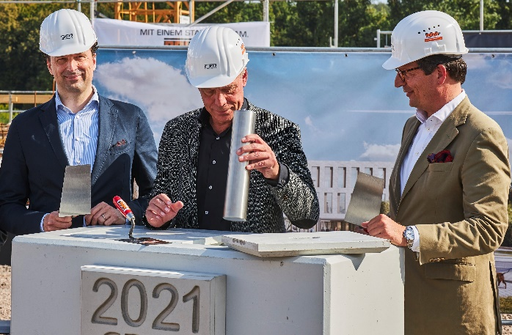

BU: Grundsteinlegung für den „Workspace“: CSS-Vorstandsvorsitzender Michael Friemel (Mitte) deponiert eine Zeitkapsel - Foto: CSS AG

Mittelstandslösung eGECKO
Die branchenübergreifend einsetzbare Software eGECKO integriert und vernetzt auf effiziente, ganzheitliche Weise sämtliche Abläufe eines Unternehmens. Das Produktportfolio umfasst Lösungen für das Rechnungswesen (Finanzbuchhaltung, Anlagenbuchhaltung, Konzernmanagement, Vertragsmanagement, Dokumentenarchiv), Controlling (Kostenrechnung, strategische Unternehmensplanung, Budgetierung, Kennzahlensystem, Rating), Personalwesen (Lohn- und Gehaltsabrechnung, Reisemanagement, Personalmanagement, Personalzeiterfassung), CRM sowie spezielle ERP-Komplettlösungen für ausgewählte Branchen.

Über die CSS AG
Die CSS AG entwickelt seit 1984 benutzerorientierte sowie branchenübergreifend einsetzbare Business Software für den anspruchsvollen Mittelstand - auch für den internationalen Unternehmenseinsatz. Die Softwarelösung eGECKO bietet als einzige Mittelstandslösung die komplette Integration von Rechnungswesen, Controlling, Personalwesen und CRM mit moderner Javatechnologie. Mit knapp 2500 Kunden und ca. 12.225 Firmen, darunter Organisationen, öffentliche Einrichtungen, mittelständische Unternehmen und internationale Konzerne wie CAWÖ Textil, Hassia Mineralquellen, die WASGAU Produktions & Handels AG oder der VDMA, gehört CSS zu den großen Herstellern betriebswirtschaftlicher Software in Deutschland. Neben dem Hauptsitz in Künzell bei Fulda ist die CSS-Gruppe deutschlandweit mit über 250 Mitarbeitern und Standorten in Berlin, Dresden, Düsseldorf, Hamburg, Lampertheim, München, Villingen-Schwenningen und Wilhelmshaven vertreten. Zum europaweiten Partnernetz von CSS zählen Unternehmen wie die Asseco Solutions AG, COBUS ConCept GmbH, Hetkamp GmbH, PLANAT GmbH, PDS GmbH oder PSI Automotive & Industry GmbH. Strategische Partner sind Microsoft, Informix, Oracle und IBM. Die CSS AG ist Mitglied im Branchenverband BITKOM, im VDMA (Verband Deutscher Maschinen- und Anlagenbau e.V.) und im BVMW (Bundesverband mittelständische Wirtschaft e.V.). Weitere Informationen zu CSS: www.css.de

Pressekontakt

CSS AG
Verena Quell
Friedrich-Dietz-Str. 1
36093 Künzell
Tel.: +49 (661) 9392-216
Fax: +49 (661) 9392-325
E-Mail: verena.quell@css.de
Web: www.css.de

